Проектиране и реализация на информационна система за управление на аптека
Курсова работа по дисциплина „Информационни системи“

Разработил: | Научен ръководител:
Муксин Халил Муксин | ……………………………………
Специалност: …………………………
Фак. № 61
Обучение: Редовно

Стара Загора
2026
СЪДЪРЖАНИЕ
УВОД 4
Актуалност на темата 4
Обект и предмет на изследването 5
Цел и задачи 5
Методи на изследването 6
Структура на работата 6
ГЛАВА ПЪРВА. ТЕОРЕТИЧНИ ОСНОВИ 8
1.1. Същност и компоненти на информационната система 8
1.2. Класификация и място на разработваната система 9
1.3. Особености на аптечната дейност като обект на автоматизация 9
1.3.1. Партидност и проследимост 10
1.3.2. Срок на годност 10
1.3.3. Ред на изписване 10
1.3.4. Разделяне на отговорностите 11
1.4. Критерии за оценка на качеството 11
Изводи от първа глава 12
ГЛАВА ВТОРА. ПРОЕКТИРАНЕ И РЕАЛИЗАЦИЯ НА СИСТЕМАТА 13
2.1. Постановка на задачата и изисквания 13
2.2. Функционален модел 14
2.3. Информационен модел и база от данни 17
2.4. Архитектура на приложението 19
2.5. Ключови проектни решения 21
2.5.1. Наличност по партиди 21
2.5.2. Изписване по правилото FEFO 21
2.5.3. Неотрицателна наличност 22
2.5.4. Складов журнал само за добавяне 23
2.6. Разграничаване на правата за достъп 23
2.7. Потребителски интерфейс 25
2.8. Сигурност на данните 29
Изводи от втора глава 30
ГЛАВА ТРЕТА. ИЗПИТВАНЕ И ОЦЕНКА НА РЕЗУЛТАТА 31
3.1. Методика на изпитването 31
3.2. Резултати от изпитването 31
3.3. Оценка по приетите критерии 33
3.4. Ограничения и насоки за развитие 33
Изводи от трета глава 34
ЗАКЛЮЧЕНИЕ 35
ИЗПОЛЗВАНА ЛИТЕРАТУРА 37
ПРИЛОЖЕНИЕ 1. СТРУКТУРА НА БАЗАТА ОТ ДАННИ 39
Таблица Roles – Номенклатура на ролите за достъп 39
Таблица Users – Служители на аптеката и техните права 39
Таблица ActiveIngredients – Номенклатура на активните съставки 40
Таблица DosageForms – Номенклатура на лекарствените форми 40
Таблица Suppliers – Контрагенти, доставящи лекарствени продукти 40
Таблица Medicines – Каталог на лекарствените продукти 41
Таблица Batches – Партиди – носител на наличността и срока на годност 42
Таблица Deliveries – Заглавна част на документ „Доставка“ 42
Таблица DeliveryItems – Редове на документ „Доставка“ 43
Таблица Sales – Заглавна част на документ „Продажба“ 43
Таблица SaleItems – Редове на документ „Продажба“ 44
Таблица WriteOffs – Заглавна част на протокол за брак 44
Таблица WriteOffItems – Редове на протокол за брак 45
Таблица StockMovements – Журнал на складовите движения 45
Таблица AuditLog – Одитен дневник на действията в системата 46
Таблица Settings – Системни настройки 46
ПРИЛОЖЕНИЕ 2. СЦЕНАРИИ ОТ АВТОМАТИЗИРАНОТО ИЗПИТВАНЕ 47

УВОД
Аптеката е търговски обект със специфичен режим на работа. Освен обичайните за търговията на дребно задачи – поддържане на асортимент, приемане на доставки и отчитане на продажби – тук се добавят изисквания, които произтичат от естеството на стоката. Лекарственият продукт има срок на годност, след който не може да бъде отпуснат; той постъпва на партиди, всяка от които подлежи на проследяване; част от продуктите се отпускат само по лекарско предписание. Липсата на един продукт означава непосрещната нужда на пациент, а изтеклият срок означава пряка загуба и риск за здравето.
Воденето на тази отчетност на хартия или в електронна таблица е трудоемко и ненадеждно. Информация за наличностите се разминава с действителното състояние на рафта, сроковете на годност се проследяват епизодично, а обобщените показатели за дейността се получават със закъснение. Автоматизирането на тези дейности чрез информационна система премахва ръчното преписване, поддържа наличността в съответствие с движението на стоката и превръща натрупаните данни в основа за управленски решения.

Актуалност на темата
Обхватът на задачата съответства на характерна за практиката потребност. Малките и средните аптеки рядко разполагат със скъпи специализирани решения, а универсалните програми за търговия не отчитат партидността и сроковете на годност. Разработването на система, съобразена с особеностите на аптечната дейност, е практически значимо и същевременно дава възможност да се приложат в цялост знанията по проектиране на информационни системи: анализ на предметната област, изграждане на функционален и информационен модел, проектиране на релационна база от данни, реализация на приложение и изпитване на резултата.

Обект и предмет на изследването
Обект на изследването е дейността на аптека като търговски обект – приемането на доставки, съхранението на лекарствените продукти по партиди и срокове на годност, отпускането им на клиенти и отчитането на резултата от дейността.
Предмет на изследването е проектирането и реализацията на информационна система, която автоматизира изброените дейности, поддържа достоверна наличност и предоставя на служителите информацията, необходима за изпълнението на служебните им задължения.

Цел и задачи
Целта на курсовата работа е да се проектира и реализира работеща информационна система за управление на аптека, която отговаря на изискванията на задание № 4 и е изпитана по обективни критерии.
За постигането на целта са поставени следните задачи:
1. да се проучат теоретичните основи на информационните системи и особеностите на аптечната дейност като обект на автоматизация;
2. да се формулират функционалните и нефункционалните изисквания към системата въз основа на заданието и на практиката;
3. да се изгради функционален модел на системата чрез диаграми на потоците от данни и диаграма на случаите на употреба;
4. да се проектира релационна база от данни, която осигурява проследимост на партидите и цялост на данните;
5. да се реализира настолно приложение със слоеста архитектура и с разграничени права за достъп на двете роли;
6. да се изпита реализираната система чрез автоматизирани сценарии и да се оцени по предварително приети критерии за качество.

Методи на изследването
При разработването са приложени следните методи. Анализът и синтезът се използват при разлагането на дейността на аптеката на отделни процеси и при обединяването им във функционален модел. Структурният подход и диаграмите на потоците от данни служат за описание на процесите и на хранилищата. Релационното моделиране се прилага при проектирането на базата от данни, а нормализацията – при премахването на излишъка в данните. Обектно ориентираният подход се използва при програмната реализация. Изпитването се провежда чрез автоматизирани тестове на ниво бизнес логика и чрез наблюдение на работата на приложението.

Структура на работата
Работата е изградена в три глави. Първа глава разглежда теоретичните основи на информационните системи, мястото на системите за управление на търговски обект и особеностите на аптечната дейност; там са приети и критериите, по които се оценява резултатът. Втора глава представя проектирането и реализацията: функционален и информационен модел, архитектура, ключови проектни решения, разграничаване на правата и потребителски интерфейс. Трета глава описва изпитването на системата и оценява постигнатото по приетите критерии. Работата завършва със заключение, списък на използваната литература и приложения.

ГЛАВА ПЪРВА. ТЕОРЕТИЧНИ ОСНОВИ

1.1. Същност и компоненти на информационната система
Информационната система представлява съвкупност от взаимосвързани компоненти, които събират, обработват, съхраняват и разпространяват информация в подкрепа на вземането на решения и на управлението в дадена организация. За разлика от отделната програма, системата обхваща не само програмното осигуряване, а и данните, техниката, процедурите за работа и хората, които ги изпълняват.
Прието е да се разграничават пет компонента:
• техническо осигуряване – компютрите, периферните устройства и мрежата, върху които системата работи;
• програмно осигуряване – операционната система, системата за управление на бази от данни и приложната програма;
• данни – организираната съвкупност от факти за предметната област, съхранявана в базата от данни;
• процедури – правилата и указанията, по които служителите работят със системата;
• хора – потребителите с различни роли и различен обхват на права.
В настоящата разработка на компонента „процедури“ съответстват вграденото ръководство за работа и предвидените в интерфейса потвърждения при необратими действия, а на компонента „хора“ – разграничаването на две роли с различен обхват на правата. Този факт е от значение: част от изискванията към системата не са програмни, а организационни, и се изпълняват чрез начина, по който е устроена работата с нея.

1.2. Класификация и място на разработваната система
Според равнището на управление, което обслужват, информационните системи се разделят на системи за обработка на транзакции, управленски информационни системи, системи за подпомагане на решенията и системи за висшето ръководство. Разработваната система принадлежи главно към първата група: тя регистрира ежедневните стопански операции – продажби, доставки и бракуване – и поддържа тяхното отражение върху наличностите.
Същевременно системата съдържа и елементи на управленска информационна система. Справките за оборот, себестойност и печалба, класацията на най-продаваните продукти и разпределението на продажбите по служители обобщават регистрираните операции и служат за вземане на решения относно асортимента, поръчките и организацията на работата. Това съчетание е типично за системите, обслужващи малки търговски обекти, където оперативната и управленската функция не са разделени в отделни продукти.

1.3. Особености на аптечната дейност като обект на автоматизация
Аптечната дейност поставя изисквания, които не се срещат при обичайната търговия на дребно и които определят проектните решения в цялата система.

1.3.1. Партидност и проследимост
Един и същ лекарствен продукт постъпва в аптеката на партиди. Всяка партида има собствен партиден номер, собствен срок на годност и собствена доставна цена. При изтегляне на партида от пазара от производителя или от контролния орган аптеката трябва да може да установи кои количества от нея са налични и кои са отпуснати. Това налага наличността да се води не по продукт, а по партида – решение, което определя устройството на цялата база от данни.

1.3.2. Срок на годност
Лекарствен продукт с изтекъл срок не може да бъде отпуснат. Освен това наближаващият срок е стопански проблем: непродаденото количество подлежи на бракуване и представлява загуба. Затова системата трябва не само да забранява продажбата на негодни количества, но и да предупреждава своевременно, за да може стоката да бъде реализирана.

1.3.3. Ред на изписване
При наличие на няколко партиди от един продукт редът на изписване не е безразличен. Прилага се правилото „първи изтича – първи излиза“ (FEFO), при което първо се изчерпва партидата с най-близък срок на годност. Така се намалява количеството, което ще бъде бракувано.

1.3.4. Разделяне на отговорностите
В аптеката работят служители с различни задължения. Работещият на гише отпуска лекарства и приема пристигналата стока; управителят отговаря за асортимента, ценообразуването, поръчките и финансовия резултат. Това разделение има и контролна функция: лицето, което издава документ, и лицето, което го отменя, следва да бъдат различни. Изискването е отразено пряко в модела на правата за достъп.

1.4. Критерии за оценка на качеството
За да бъде оценен резултатът обективно, преди разработването са приети критерии, всеки от които е обвързан с конкретен начин на проверка. Те са представени в таблица 1 и се проследяват отново в трета глава.
Таблица 1. Критерии за оценка на качеството на разработваната система
Критерий | Съдържание | Начин на проверка
Функционална пълнота | Изпълнени са всички изисквания на заданието | Съпоставяне на изискванията с реализираните функции
Достоверност на данните | Наличността съответства на действително извършените операции | Складов журнал и автоматизирана контролна проверка
Устойчивост на грешни данни | Некоректните входни данни се отхвърлят с ясно съобщение | Автоматизирани сценарии с гранични стойности
Разграничен достъп | Всяка роля разполага само с необходимите ѝ права | Сценарии за опит за достъп извън правата на ролята
Защита на данните | Паролите не се съхраняват в открит вид; заявките са параметризирани | Преглед на кода и сценарии за вграждане на команди
Удобство на работата | Основните операции се изпълняват с малък брой действия | Наблюдение на работата и брой действия за една продажба

Изводи от първа глава
Направеният преглед показва, че разработваната система принадлежи към системите за обработка на транзакции с елементи на управленска информационна система. Особеностите на аптечната дейност – партидност, срокове на годност, ред на изписване и разделяне на отговорностите – не са странични изисквания, а определят основните проектни решения. Приетите критерии за качество дават обективна основа за оценка на резултата в трета глава.

ГЛАВА ВТОРА. ПРОЕКТИРАНЕ И РЕАЛИЗАЦИЯ НА СИСТЕМАТА

2.1. Постановка на задачата и изисквания
Съгласно заданието системата трябва да поддържа каталог на лекарствените продукти, складовите наличности, продажбите и доставките; да осигурява търсене по наименование, активна съставка и доставчик; да предупреждава при ниска наличност и при изтичащ срок на годност; да разграничава права на достъп и да изготвя справки за дейността.
Въз основа на заданието и на разгледаните в първа глава особености са формулирани функционалните изисквания, представени в таблица 2.
Таблица 2. Функционални изисквания към системата
Код | Съдържание
ФИ-01 | Удостоверяване на потребителя с потребителско име и парола и разграничаване на две роли.
ФИ-02 | Поддържане на каталог на лекарствените продукти с активна съставка, лекарствена форма, дозировка, производител, продажна цена и минимален запас.
ФИ-03 | Поддържане на списък на доставчиците и на номенклатурите на активните съставки и лекарствените форми.
ФИ-04 | Заприхождаване на доставка по партиди с партиден номер, срок на годност, количество и доставна цена.
ФИ-05 | Регистриране на продажба с изписване по правилото FEFO и издаване на касова бележка.
ФИ-06 | Недопускане на продажба над наличното количество и на продажба от партида с изтекъл срок.
ФИ-07 | Анулиране на приключена продажба от управител с връщане на количествата в партидите, от които са изписани.
ФИ-08 | Търсене на продукт по наименование, код, баркод, активна съставка, производител, лекарствена форма и доставчик.
ФИ-09 | Предупреждения при ниска наличност и при изтичащ или изтекъл срок на годност.
ФИ-10 | Бракуване на негодни количества с протокол и основание.
ФИ-11 | Разграничени права: фармацевтът изпълнява ежедневните операции, а управителят има достъп и до стойностните показатели, финансовите справки и администрирането.
ФИ-12 | Справки за наличности, срокове, оборот, печалба, най-продавани продукти, продажби по служители, доставки и бракувани количества.
ФИ-13 | Изнасяне на всяка справка във файл във формат CSV.
ФИ-14 | Одитен дневник за входовете в системата и за действията с повишен риск.
ФИ-15 | Контролна проверка на съответствието между наличностите и складовия журнал.

Нефункционалните изисквания се отнасят до качествата на системата, а не до отделни функции: независимост от системата за управление на бази от данни, работа без връзка с интернет, отговор на екранните операции под една секунда при обем от няколко хиляди документа, интерфейс изцяло на български език и възможност за работа от клавиатурата на касовия екран.

2.2. Функционален модел
Функционалният модел описва системата от гледна точка на процесите, които тя изпълнява, и на потоците от данни между тях. Контекстната диаграма представя системата като единен процес и очертава връзките ѝ с външната среда.
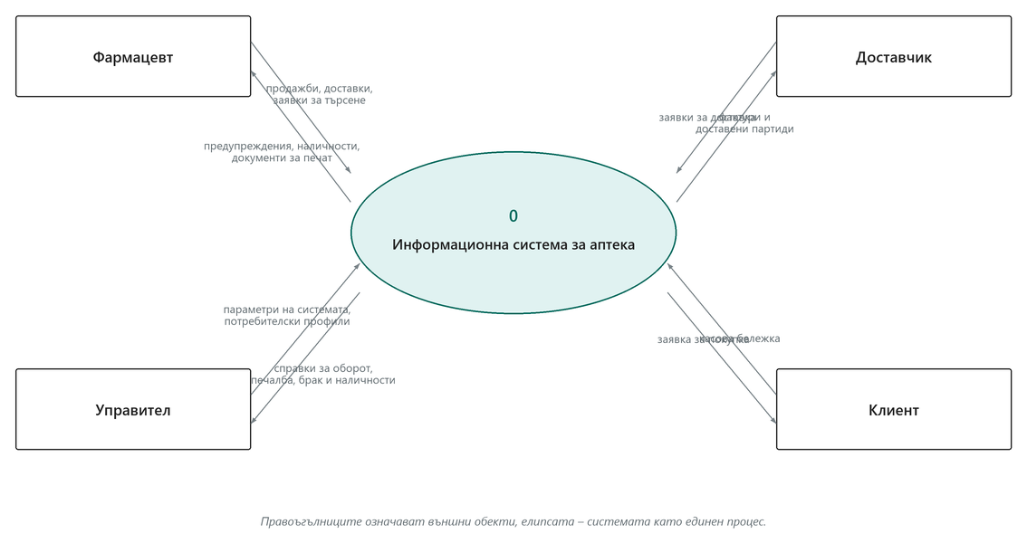
Фигура 1. Контекстна диаграма на потоците от данни
Външни обекти са фармацевтът и управителят като вътрешни потребители и доставчикът и клиентът като външни контрагенти. Фармацевтът въвежда продажби и доставки и получава предупреждения, справки за наличностите и документи за печат. Управителят задава параметрите на системата и потребителските профили и получава справки за оборота, печалбата и брака. От доставчика постъпват фактури и партиди, а към клиента се издава касова бележка.
Декомпозицията на основния процес откроява шест подпроцеса и десет хранилища на данни. Разграничаването на хранилищата съответства на таблиците в базата от данни, което улеснява прехода от модела към физическата реализация.
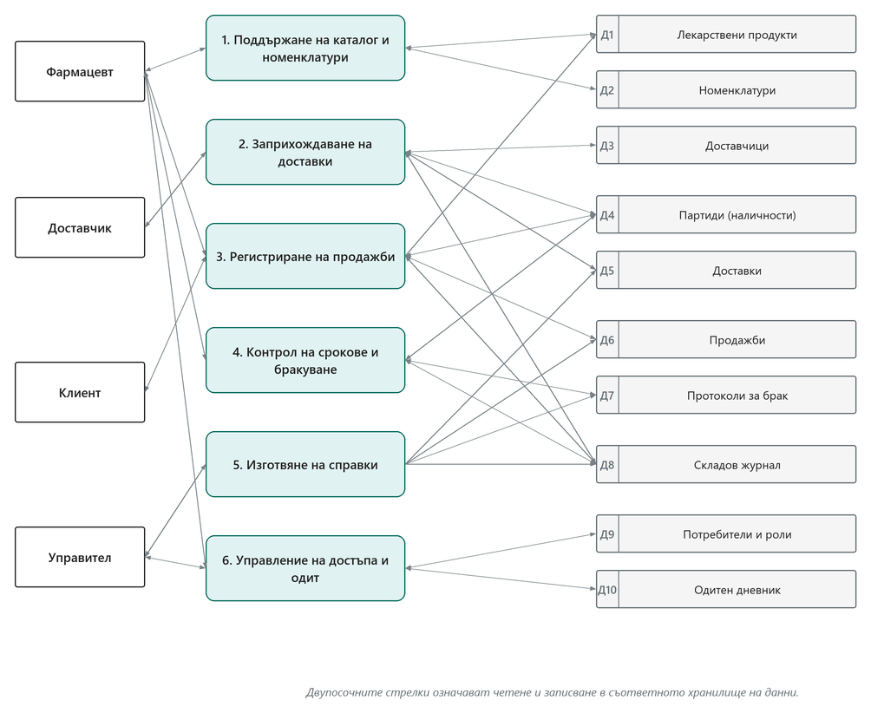
Фигура 2. Диаграма на потоците от данни – първо ниво
Функциите на системата от гледна точка на нейните потребители са описани чрез диаграма на случаите на употреба. Тя разграничава двете роли според организацията на работата в реална аптека: ролята „Фармацевт“ обхваща ежедневните операции на гишето и в склада, а ролята „Управител“ наследява всички тези права и получава достъп до стойностните показатели, финансовите справки, поддържането на каталога и администрирането.
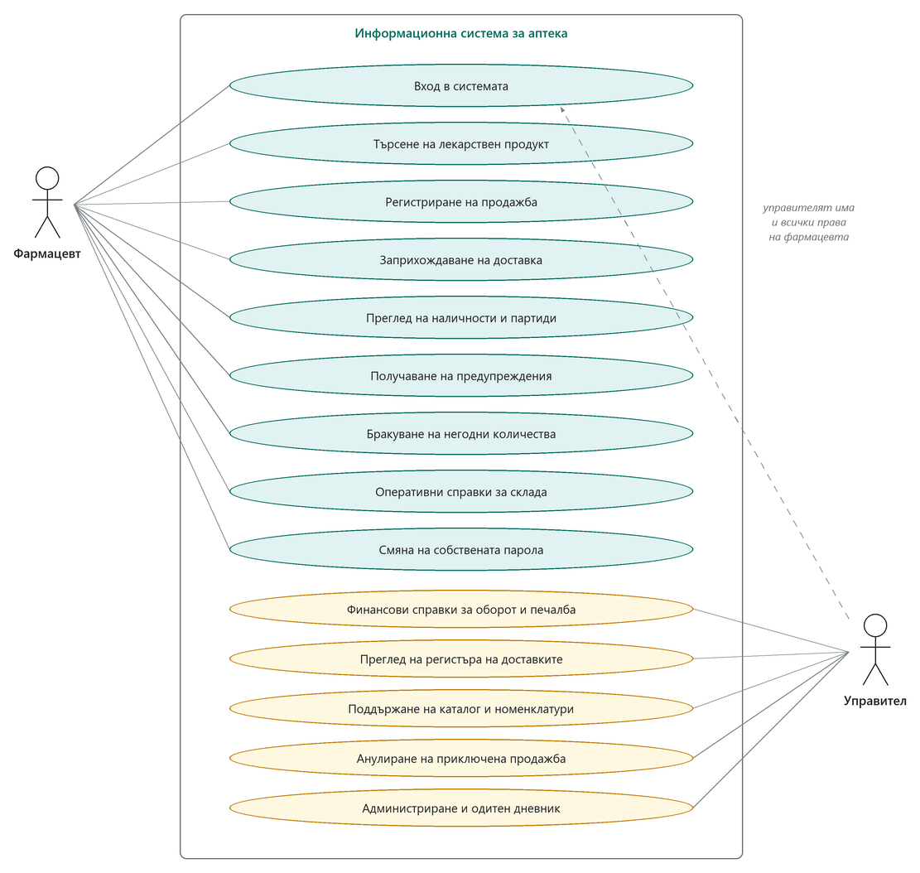
Фигура 3. Диаграма на случаите на употреба

2.3. Информационен модел и база от данни
Информационният модел е реализиран като релационна база от данни от шестнадесет таблици, два изгледа и девет индекса. Таблиците се обособяват в четири групи: номенклатурни, каталог и партиди, документи и служебни. Всички таблици са в трета нормална форма – всеки неключов атрибут зависи изцяло и единствено от първичния ключ.
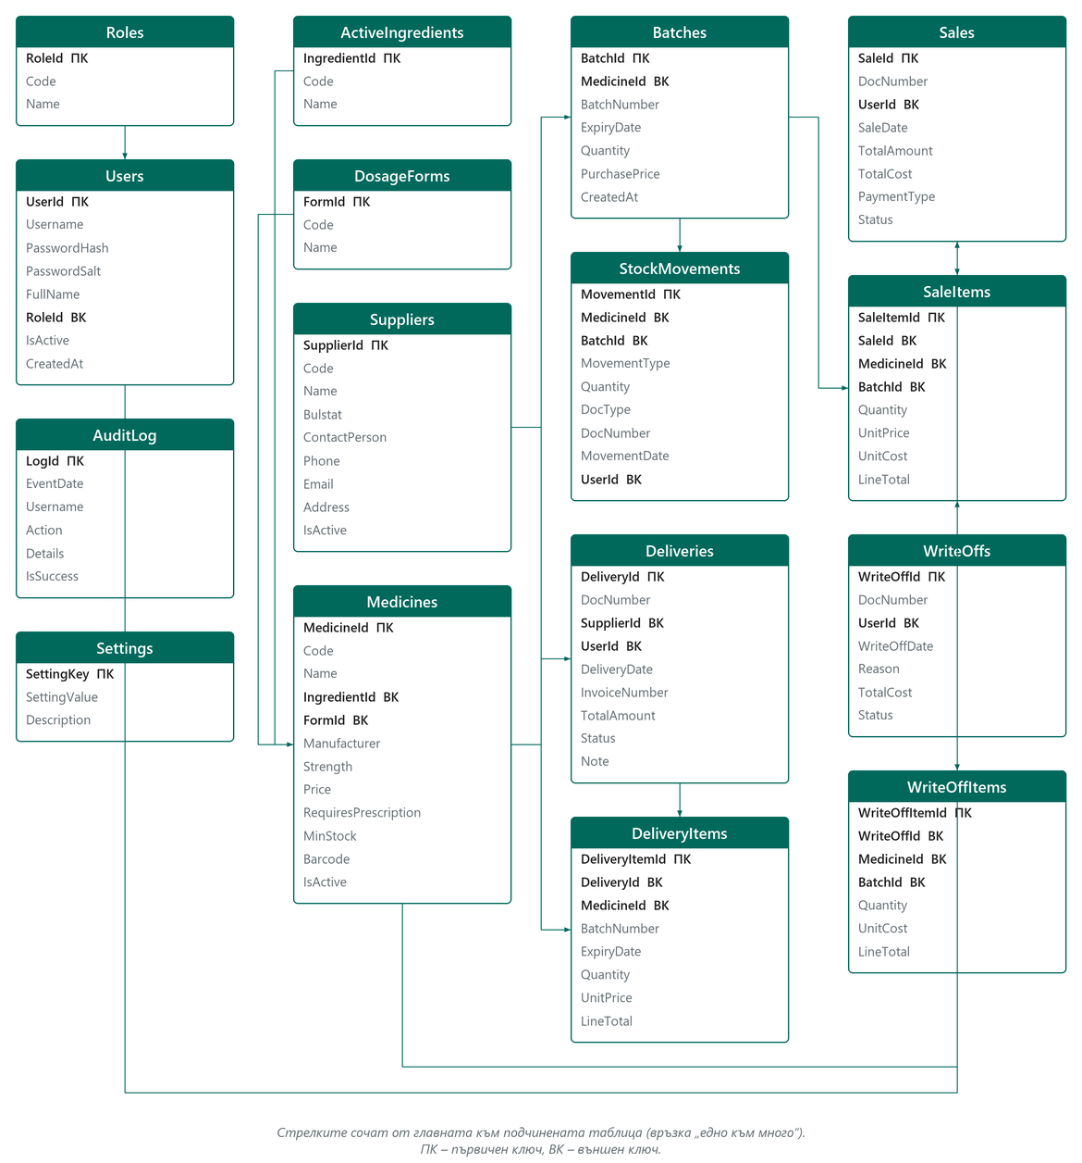
Фигура 4. Релационен модел на базата от данни
Централно място заема таблицата Batches. Тя е носител на наличността и свързва продукта с конкретен партиден номер, срок на годност и доставна цена. Количеството на един продукт не се съхранява като отделен атрибут, а се получава като сума от количествата на партидите му. Така се избягва дублиране на данни и се изключва възможността двете стойности да се разминат.
Таблица 3. Групи таблици в базата от данни
Група | Таблици | Предназначение
Номенклатурни | Roles, Users, ActiveIngredients, DosageForms, Suppliers, Settings | Относително постоянни данни, към които се позовават документите
Каталог и партиди | Medicines, Batches | Асортимент и носител на наличността и срока на годност
Документи | Deliveries, DeliveryItems, Sales, SaleItems, WriteOffs, WriteOffItems | Стопанските операции със заглавна част и редове
Служебни | StockMovements, AuditLog | Журнали само за добавяне, осигуряващи проследимост

2.4. Архитектура на приложението
Приложението е изградено по слоеста архитектура. Всеки слой е отделен проект в решението и познава само разположените под него слоеве. Това разделение позволява бизнес логиката да се изпитва автоматизирано, без да се стартира графичният интерфейс, и дава възможност системата за управление на бази от данни да бъде сменена, без да се променя кодът на останалите слоеве.
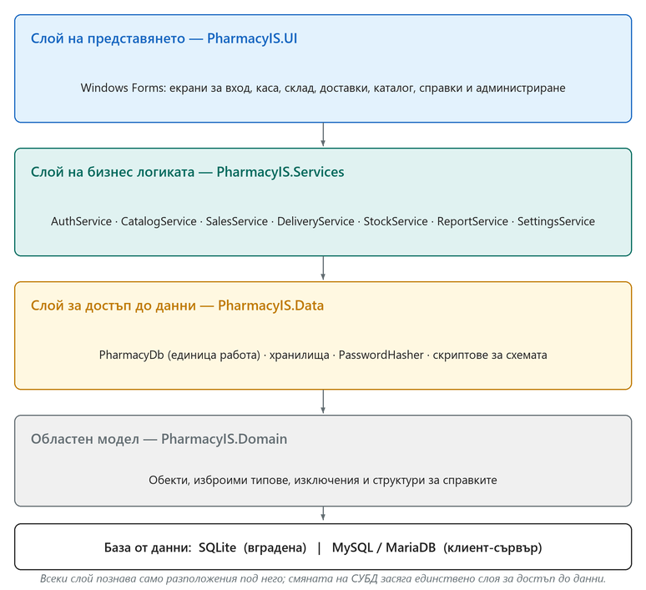
Фигура 5. Слоеста архитектура на приложението
Таблица 4. Съдържание на слоевете и обем на програмния код
Проект | Предназначение | Файлове | Редове
PharmacyIS.Domain | Областен модел | 18 | 627
PharmacyIS.Data | Достъп до данни | 19 | 2337
PharmacyIS.Services | Бизнес логика | 12 | 1903
PharmacyIS.UI | Потребителски интерфейс | 23 | 6592
PharmacyIS.Tests | Автоматизирани тестове | 4 | 1146
SQL скриптове | Схема на базата от данни | 2 | 481
Общо |  | 78 | 13086

2.5. Ключови проектни решения

2.5.1. Наличност по партиди
Наличността се води по партиди, а не по продукти. Решението произтича пряко от изискването за проследимост и има три последици: срокът на годност е свойство на конкретно количество, себестойността се определя точно по доставната цена на изписаната партида, а изтеглянето на партида от пазара се проследява до конкретните документи.

2.5.2. Изписване по правилото FEFO
При продажба заявеното количество се разпределя по партиди в ред на нарастващ срок на годност. Партиди с изтекъл срок не участват. Ако наличността в първата партида не достига, остатъкът се изписва от следващата, като всяко изписване се записва като отделен ред в документа заедно с партидата, от която е направено.
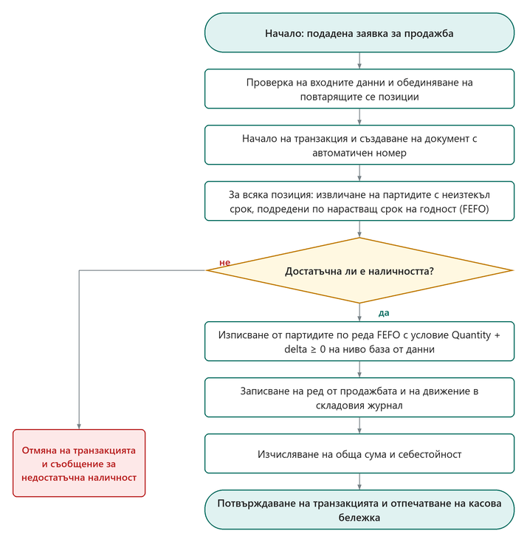
Фигура 6. Алгоритъм на продажбата с изписване по правилото FEFO

2.5.3. Неотрицателна наличност
Намаляването на количеството по партида се извършва с условна заявка, която променя реда само ако резултатът остава неотрицателен, след което се проверява броят на засегнатите редове. При едновременна работа на две работни места операцията се отменя вместо да създаде отрицателна наличност. Проверката е на ниво база от данни и не зависи от последователността, в която се изпълняват заявките.
UPDATE Batches
SET Quantity = Quantity + @delta
WHERE BatchId = @id
AND Quantity + @delta >= 0;

2.5.4. Складов журнал само за добавяне
Всяко изменение на наличността създава запис в таблицата StockMovements със знак, вид на движението, документ и служител. Записите не се променят и не се изтриват. Журналът позволява наличността по всяка партида да бъде възстановена като сума от движенията по нея, което дава независим начин за проверка на достоверността на данните.

2.6. Разграничаване на правата за достъп
Правата за достъп са реализирани чрез модела „управление на достъпа, основано на роли“. Проверката се извършва в слоя с бизнес логика, а не само чрез скриване на елементи от интерфейса – по този начин правилото не може да бъде заобиколено.
Разпределението следва организацията на работата в реална аптека. Фармацевтът е служителят на гишето: той отпуска лекарства, приема пристигналата стока срещу фактурата на доставчика, следи наличностите и сроковете на годност и бракува негодните количества. Управителят отговаря за търговската политика – асортимента, продажните цени, поръчките и финансовия резултат.
От това разграничение произтича и правилото за достъп до стойностната информация. Фармацевтът работи с количества и с продажни цени, които са обявени пред клиента, и въвежда доставната цена от фактурата при приемането на стоката. Обобщената финансова картина на обекта – доставни цени по партиди, отчетна стойност на склада, оборот и печалба – е търговска информация и се предоставя само на управителя. По същата причина регистърът на продажбите показва на фармацевта единствено собствените му документи: той служи за сверяване на касата в неговата смяна, а не за наблюдение на работата на колегите.
Таблица 5. Разпределение на правата по роли
Функция | Фармацевт | Управител
Вход в системата и смяна на собствената парола | да | да
Търсене в каталога на лекарствените продукти | да | да
Регистриране на продажба и издаване на касова бележка | да | да
Заприхождаване на доставка | да | да
Преглед на наличности, партиди и складови движения | да | да
Получаване на предупреждения | да | да
Бракуване на негодни количества | да | да
Справка „Складова наличност“ | да | да
Справка „Изтичащи срокове на годност“ | да | да
Преглед на регистъра на продажбите | само свои | всички
Доставни цени и отчетна стойност на склада | не | да
Оборот и печалба | не | да
Преглед на регистъра на доставките | не | да
Поддържане на каталог, доставчици и номенклатури | не | да
Справка „Дневен оборот“ | не | да
Справка „Най-продавани продукти“ | не | да
Справка „Продажби по служители“ | не | да
Справка „Доставки по доставчици“ | не | да
Справка „Бракувани количества“ | не | да
Анулиране на приключена продажба | не | да
Администриране на потребители | не | да
Данни за обекта, ставка на ДДС и праг за срокове | не | да
Преглед на одитния дневник | не | да
Контрол на съответствието на наличностите | не | да

Съобразяването с ролята не се изчерпва с видимостта на разделите в навигацията. Стойностните колони и обобщения, бутоните за поддържане на каталога и темите на вграденото ръководство също се определят от ролята, така че на всеки служител се извежда единствено информацията, която му е необходима.

2.7. Потребителски интерфейс
Приложението има един прозорец през целия си жизнен цикъл. Работните страници се сменят в обща работна област, вместо да се отварят като отделни прозорци. Този подход премахва натрупването на прозорци, което възниква при работа с вложени прозорци, и прави поведението на приложението еднозначно за потребителя.
Прозорецът е разделен на горна лента с меню на потребителя, странична лента за навигация с групирани по функционален признак раздели, работна област и лента на състоянието с активните предупреждения. Влезлият потребител е означен само на едно място – в горния десен ъгъл, откъдето се достига и до смяната на паролата, и до излизането от профила. Излизането от профила прекратява сесията и връща страницата за вход, без да затваря приложението; затварянето се извършва само от системния бутон.
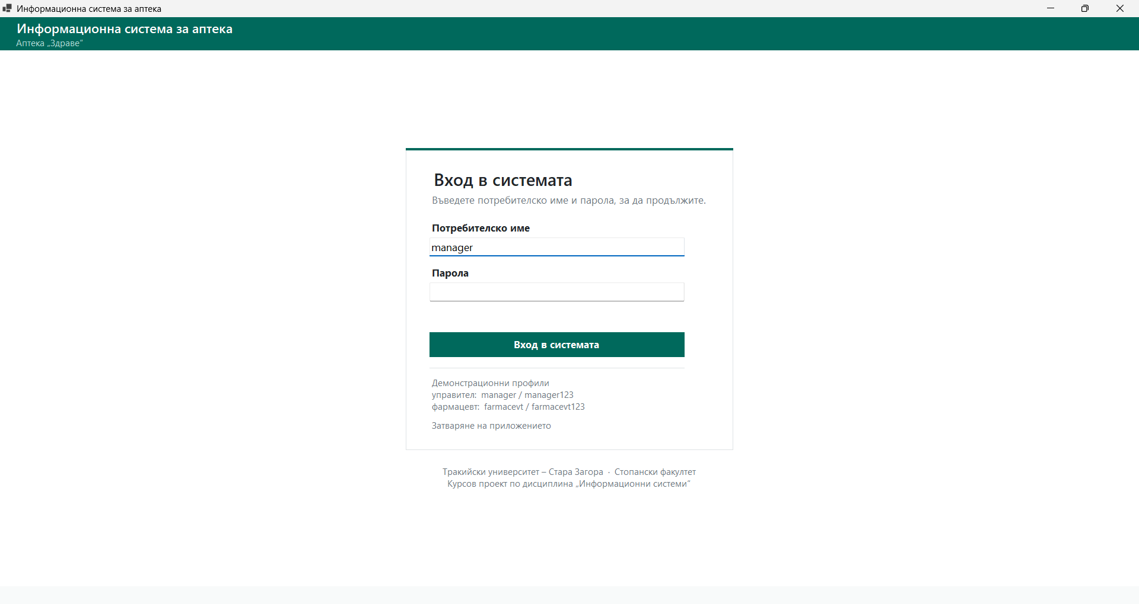
Фигура 7. Страница за вход в системата
Началният екран изпълнява две функции: извежда обобщени показатели за деня и представя активните предупреждения. Показателите за оборот и печалба са видими само за потребители с роля „Управител“.
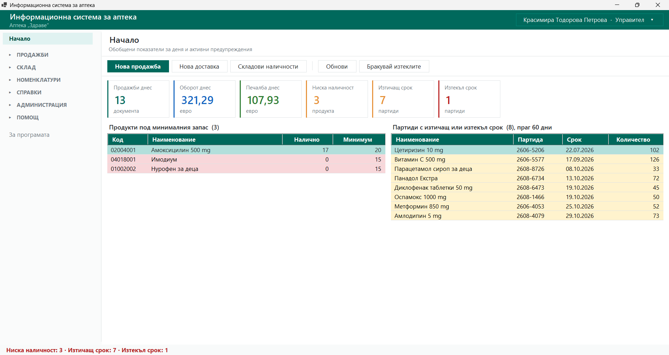
Фигура 8. Начален екран с показатели за деня и активни предупреждения
Касовият екран позволява работа изцяло от клавиатурата. Продуктът се намира чрез въвеждане на началото на наименованието, кода, баркода или активната съставка и се добавя в сметката с клавиш Enter. Съвпадението започва от началото на дума, а не от произволно място в текста, и не зависи от регистъра на буквите. Общата сума се преизчислява автоматично при всяка промяна, а продуктите, отпускани по лекарско предписание, са отбелязани и изискват изрично потвърждение.
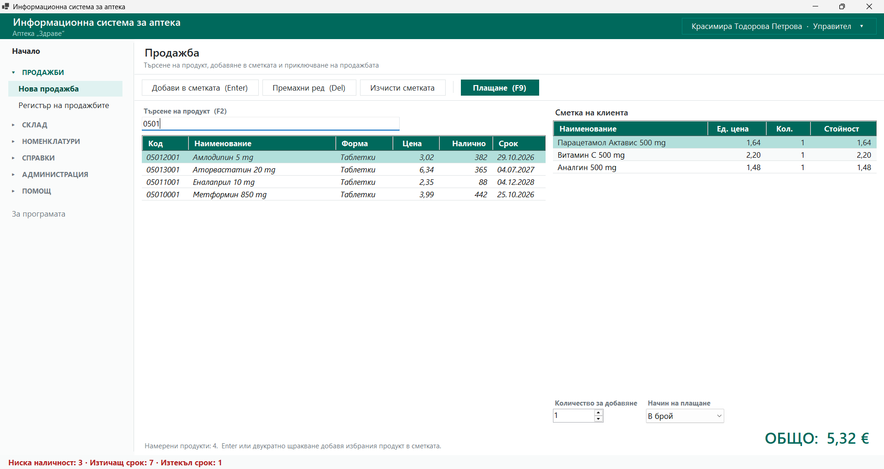
Фигура 9. Касов екран
Данните на всяка страница се обновяват сами при промяна на период, филтър или друг параметър – не се изисква отделно действие за изготвянето на списъка или на справката.
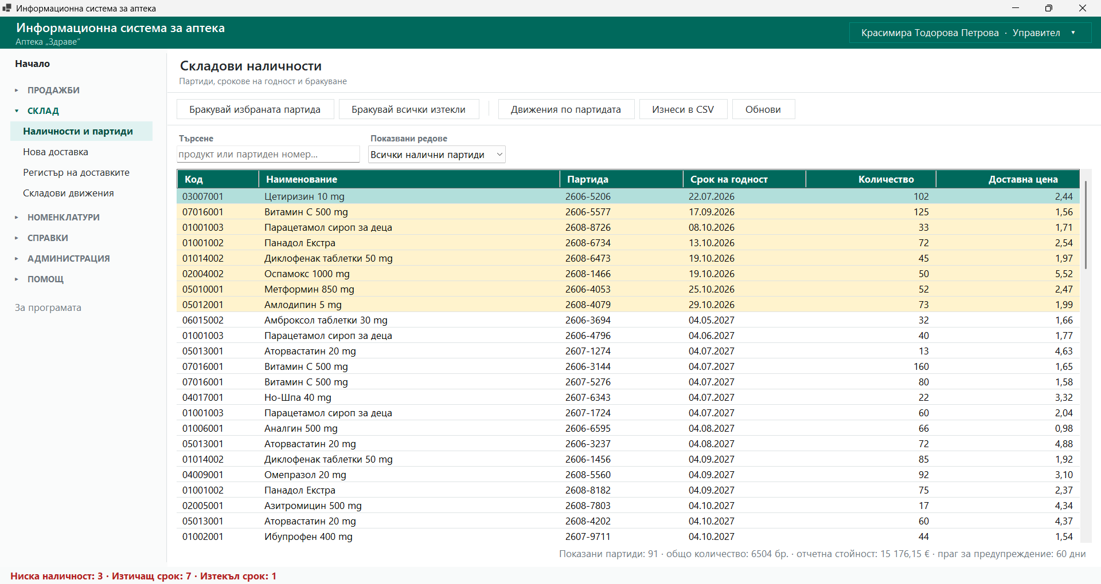
Фигура 10. Складови наличности с открояване на проблемните партиди
Цветовото означение е еднакво на всички екрани: жълт фон означава наличност под минималния запас или наближаващ срок, а червен – изчерпан продукт или изтекъл срок. Така състоянието се разчита без допълнително вглеждане в числата.
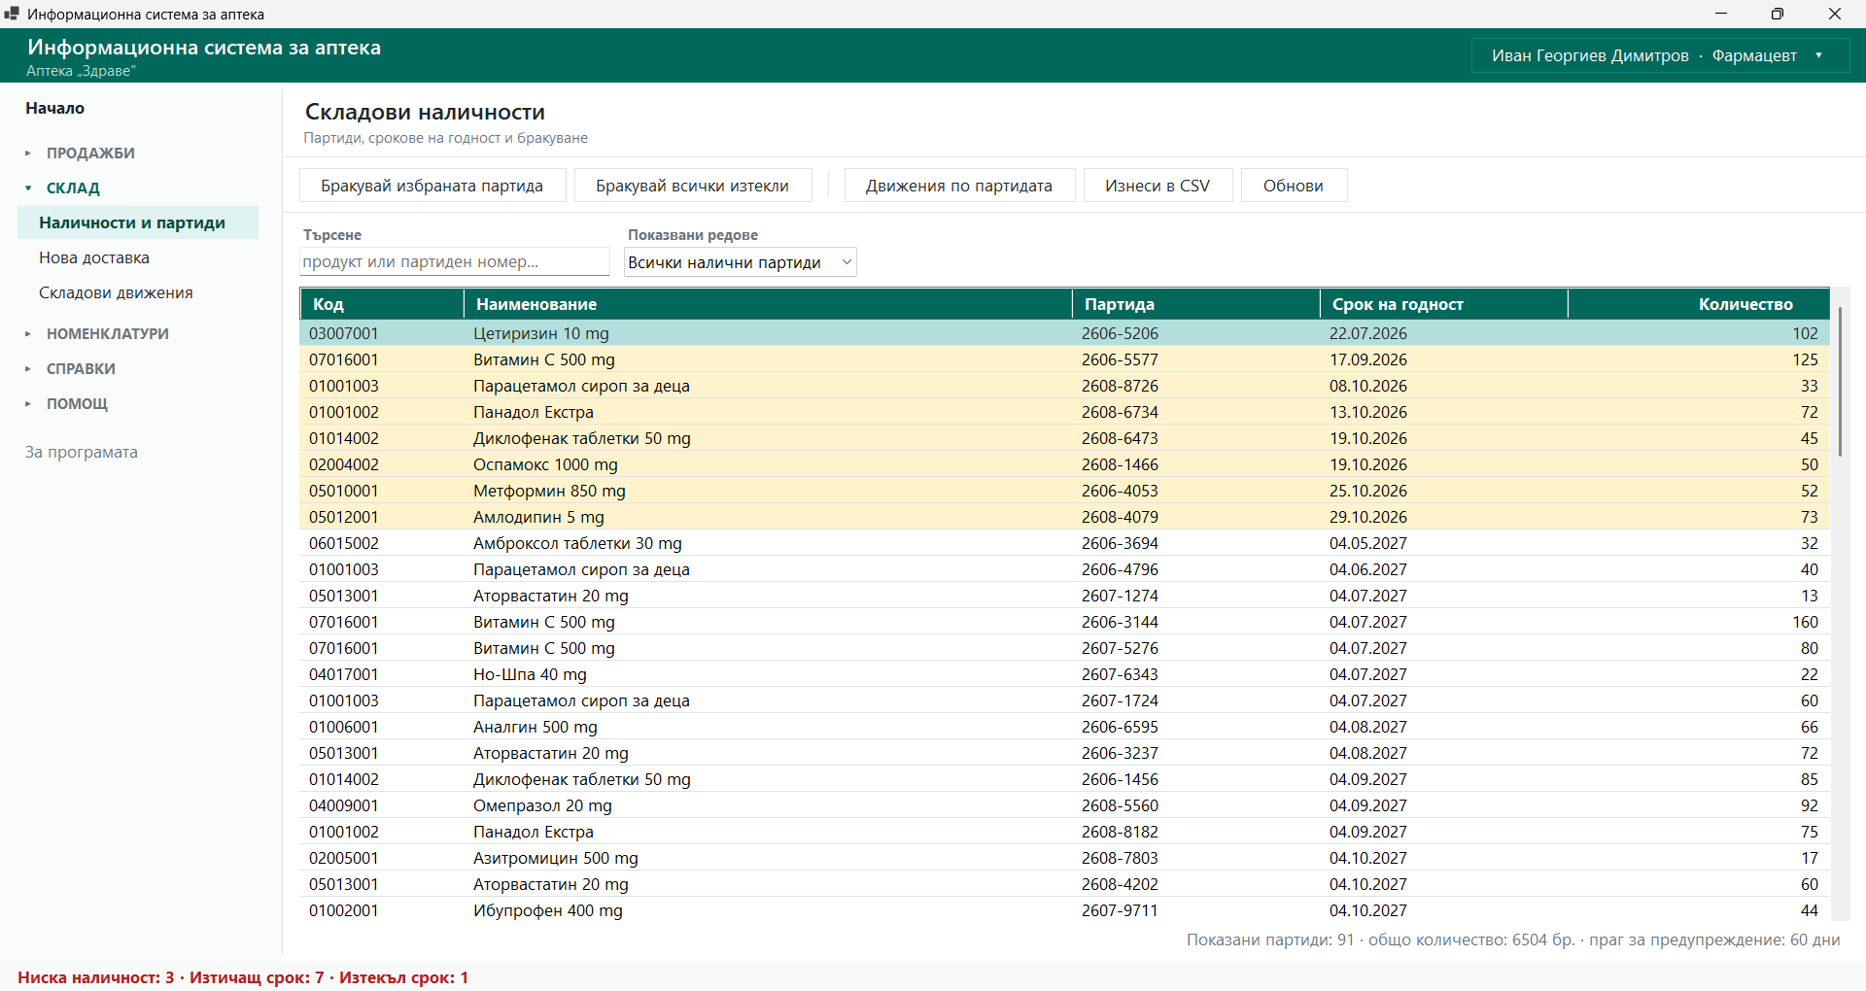
Фигура 11. Същият екран при потребител с роля „Фармацевт“
Сравнението между двете изображения показва действието на правилото за достъп: при фармацевта навигацията не съдържа регистъра на доставките, доставчиците и номенклатурите, отпада колоната „Доставна цена“, а обобщаващият ред е без отчетна стойност.

2.8. Сигурност на данните
Паролите не се съхраняват в открит вид. За всеки потребител се генерира случайна шестнадесетбайтова сол, а отпечатъкът се получава чрез PBKDF2-SHA256 със сто хиляди повторения. Сравняването се извършва с функция с постоянно време, за да не се разкрива информация чрез времето за отговор.
Всички стойности се предават към базата от данни изключително чрез параметри на командата, което изключва вграждането на команди във входните данни. Знаците със специално значение в условията за търсене се екранират, за да бъдат търсени буквално. След пет неуспешни опита за вход в рамките на десет минути профилът се блокира временно, като броенето се води по потребителско име, приведено към малки букви – в противен случай ограничението би могло да бъде заобиколено чрез редуване на регистъра.
Таблица 6. Разгледани заплахи и приложени мерки
Заплаха | Приложена мярка
Разкриване на пароли при неоторизиран достъп до базата | Съхраняване само на отпечатък с индивидуална сол (PBKDF2-SHA256)
Подбор на пароли чрез автоматизирани опити | Временно блокиране след пет неуспешни опита в рамките на десет минути
Установяване на съществуващи потребителски имена по времето за отговор | Извършване на проверка на паролата и при несъществуващ потребител
Вграждане на команди във входните данни (SQL инжекция) | Предаване на всички стойности чрез параметри и екраниране на образците
Заобикаляне на правата чрез пряко извикване на функция | Проверка на ролята в слоя с бизнес логика, а не само в интерфейса
Оспорване на извършени действия | Одитен дневник и складов журнал само за добавяне

Изводи от втора глава
Проектирането следва последователно от анализа: партидността поражда структурата на базата от данни, изискването за проследимост – складовия журнал, а разделянето на отговорностите – модела на правата за достъп. Слоестата архитектура позволява бизнес логиката да бъде изпитана независимо от интерфейса и осигурява независимост от конкретната система за управление на бази от данни. Реализираният интерфейс подчинява видимата информация на ролята на служителя.

ГЛАВА ТРЕТА. ИЗПИТВАНЕ И ОЦЕНКА НА РЕЗУЛТАТА

3.1. Методика на изпитването
Изпитването се провежда на две равнища. Първото е автоматизирано и обхваща слоя с бизнес логика: всеки сценарий подготвя собствена база от данни, изпълнява определена последователност от операции и проверява резултата. Използва се средата xUnit. Второто равнище е наблюдение на работата на приложението при изпълнение на основните сценарии от двете роли.
Изборът на автоматизирано изпитване на ниво бизнес логика не е случаен. Именно там са съсредоточени правилата, чието нарушаване води до недостоверни данни – редът на изписване, недопускането на отрицателна наличност, отменянето на операцията при грешка и проверката на правата. Всеки сценарий работи върху собствена временна база, създадена от нула и изтрита след изпълнението, така че тестовете не си влияят и могат да се изпълняват в произволен ред.

3.2. Резултати от изпитването
Таблица 7. Обобщени резултати от автоматизираното изпитване
Група сценарии | Брой | Успешни | Неуспешни | Покритие
Продажби и анулиране | 11 | 11 | 0 | ФИ-05 – ФИ-07
Доставки, склад и бракуване | 11 | 11 | 0 | ФИ-04, ФИ-09, ФИ-10
Сигурност, достъп и каталог | 33 | 33 | 0 | ФИ-01 – ФИ-03, ФИ-08, ФИ-11
Общо | 55 | 55 | 0

Всички петдесет и пет сценария са изпълнени успешно. Изпълнението на пълния набор отнема около три секунди, което позволява той да бъде стартиран след всяка промяна в кода. Пълният списък на сценариите е даден в приложение 2.
$ dotnet test
Passed! - Failed: 0, Passed: 55, Skipped: 0, Total: 55, Duration: 3 s
Отделно внимание заслужава проверката на достоверността. Сценарий, който изпълнява поредица от доставки, продажби, анулиране и бракуване, накрая сравнява количеството по всяка партида със сумата от записите в складовия журнал. Съвпадението потвърждава, че нито една операция не е оставила данните в противоречиво състояние. Същата проверка е достъпна и от самото приложение като контролна функция.
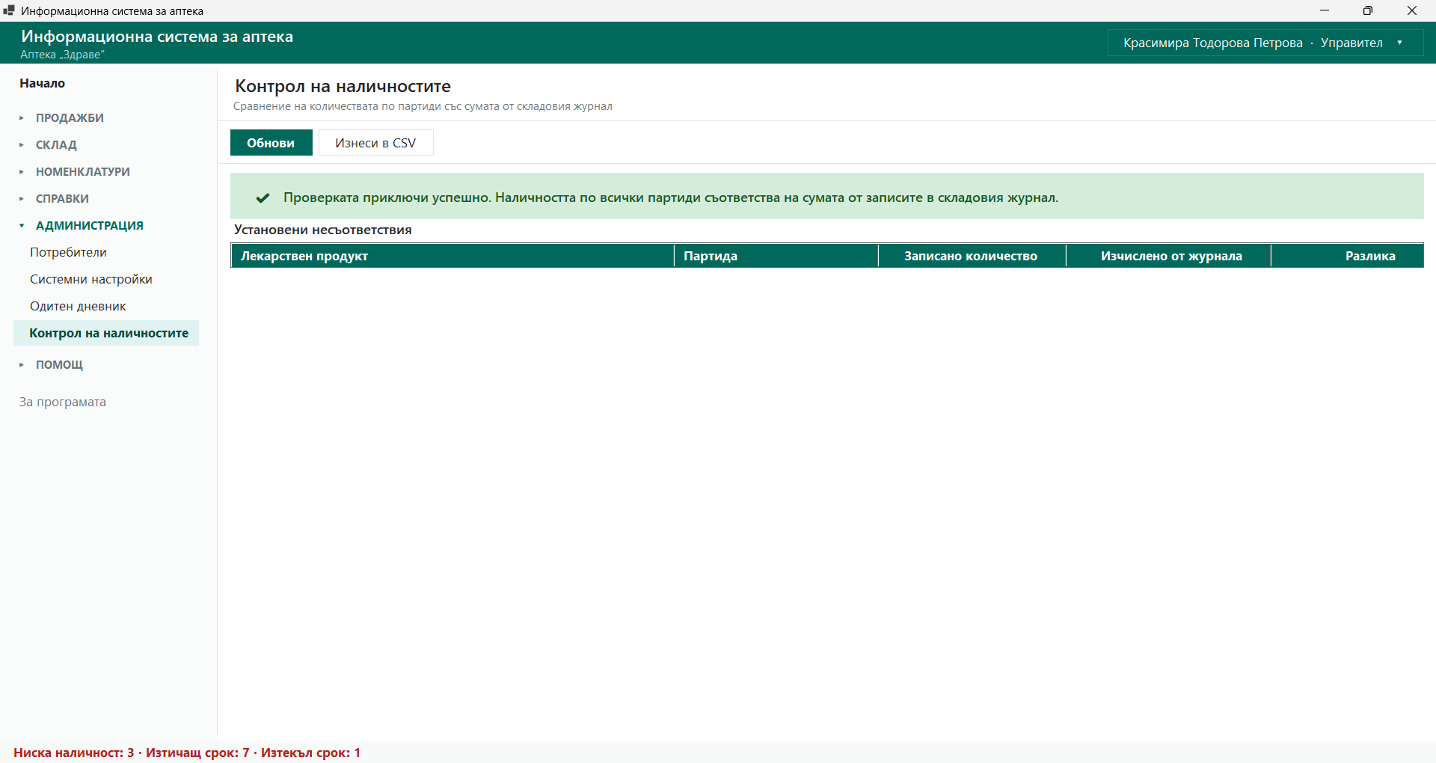
Фигура 12. Резултат от контролната проверка на съответствието на наличностите

3.3. Оценка по приетите критерии
В таблица 8 резултатът е съпоставен с критериите, приети в първа глава.
Таблица 8. Оценка на разработената система по приетите критерии
Критерий | Постигнат резултат | Оценка
Функционална пълнота | Реализирани са всички петнадесет функционални изисквания | изпълнен
Достоверност на данните | Складовият журнал съвпада с наличностите; проверката е автоматизирана и достъпна от приложението | изпълнен
Устойчивост на грешни данни | Некоректните входни данни се отхвърлят с ясно съобщение; 55 автоматизирани сценария, всички успешни | изпълнен
Разграничен достъп | Проверката е в слоя с бизнес логика; опитите за достъп извън правата се отхвърлят | изпълнен
Защита на данните | PBKDF2-SHA256 със сол, параметризирани заявки, временно блокиране и одитен дневник | изпълнен
Удобство на работата | Продажба от три позиции се извършва изцяло от клавиатурата; данните се обновяват без отделно действие | изпълнен

3.4. Ограничения и насоки за развитие
Разработената система има и ограничения, които следва да бъдат посочени. Паричните стойности се съхраняват в поле с плаваща запетая при SQLite и в точно десетично поле при MySQL. При приетия начин на работа – закръгляне до два знака при всяко изчисление – това не води до различия в резултатите, но при система за производствена експлоатация е по-удачно съхранение в цели единици. Системата не поддържа връзка с фискално устройство и с електронните регистри на Националната здравноосигурителна каса, което е задължително за реална аптека.
Естествените насоки за развитие включват: свързване с фискален принтер и с електронната рецепта; работа на няколко работни места чрез сървър за бази от данни; планиране на поръчките към доставчиците въз основа на изчислена средна консумация; въвеждане на инвентаризация с протокол за установени разлики.

Изводи от трета глава
Изпитването потвърждава, че реализираната система изпълнява поставените изисквания. Всички приети критерии са изпълнени, като достоверността на данните е доказана както чрез автоматизиран сценарий, така и чрез вградена контролна функция, достъпна от самото приложение. Установените ограничения не препятстват учебното предназначение на разработката и очертават посоките за нейното доразвиване.

ЗАКЛЮЧЕНИЕ
В настоящата курсова работа е проектирана и реализирана информационна система за управление на аптека в съответствие с изискванията на задание № 4. Поставената цел е постигната, а формулираните шест задачи са изпълнени.
Проучени са теоретичните основи на информационните системи и особеностите на аптечната дейност, което позволи изискванията да бъдат формулирани обосновано. Изграден е функционален модел чрез контекстна диаграма, диаграма на потоците от данни и диаграма на случаите на употреба. Проектирана е релационна база от данни от шестнадесет таблици в трета нормална форма, в която наличността се води по партиди и се осигурява пълна проследимост. Реализирано е настолно приложение със слоеста архитектура, обхващащо седемдесет и шест файла и над дванадесет хиляди реда програмен код. Системата е изпитана с петдесет и пет автоматизирани сценария, всички от които са успешни.
Основният принос на разработката е в начина, по който изискванията за проследимост и достоверност са превърнати в проверими проектни решения. Воденето на наличността по партиди, изписването по правилото „първи изтича – първи излиза“, недопускането на отрицателна наличност на ниво база от данни и складовият журнал само за добавяне не са отделни функции, а свързана система от решения, чието съвместно действие може да бъде проверено обективно. Разграничаването на правата следва организацията на работата в реална аптека и е реализирано в слоя с бизнес логика, което го прави независимо от начина на изобразяване на екрана.
Разработената система е приложима в малка аптека след допълване с връзка към фискално устройство и към електронните регистри в здравеопазването. В учебен план тя показва пълния път от анализа на предметната област до изпитан програмен продукт.

ИЗПОЛЗВАНА ЛИТЕРАТУРА
1. Кираков, Д. Проектиране на информационни системи. София, Издателство на УНСС, 2019.
2. Наков, С., В. Колев и колектив. Въведение в програмирането със C#. София, Faber, 2021.
3. Гълъбов, М. Бази от данни. Велико Търново, Издателство „Фабер“, 2018.
4. Кодд, Е. Ф. Релационен модел за големи споделени банки от данни. // Communications of the ACM, 13(6), 1970, с. 377–387.
5. Фаулър, М. Шаблони за архитектура на корпоративни приложения. София, Софтпрес, 2015.
6. Закон за лекарствените продукти в хуманната медицина. Обн. ДВ, бр. 31 от 13.04.2007 г., посл. изм. и доп.
7. Наредба № 28 от 09.12.2008 г. за устройството, реда и организацията на работата на аптеките и номенклатурата на лекарствените продукти.
8. Регламент (ЕС) 2016/679 на Европейския парламент и на Съвета относно защитата на физическите лица във връзка с обработването на лични данни (Общ регламент относно защитата на данните).
9. Microsoft. .NET documentation. https://learn.microsoft.com/dotnet/ (последно посетен на 30.04.2026 г.).
10. Microsoft. Windows Forms documentation. https://learn.microsoft.com/dotnet/desktop/winforms/ (последно посетен на 30.04.2026 г.).
11. Microsoft. ADO.NET overview. https://learn.microsoft.com/dotnet/framework/data/adonet/ (последно посетен на 30.04.2026 г.).
12. SQLite Consortium. SQLite documentation. https://sqlite.org/docs.html (последно посетен на 30.04.2026 г.).
13. Oracle. MySQL 8.0 Reference Manual. https://dev.mysql.com/doc/refman/8.0/en/ (последно посетен на 30.04.2026 г.).
14. OWASP Foundation. OWASP Top Ten. https://owasp.org/www-project-top-ten/ (последно посетен на 30.04.2026 г.).
15. NIST. Special Publication 800-63B: Digital Identity Guidelines – Authentication and Lifecycle Management. https://pages.nist.gov/800-63-3/sp800-63b.html (последно посетен на 30.04.2026 г.).
16. xUnit.net. Documentation. https://xunit.net/docs/ (последно посетен на 30.04.2026 г.).

ПРИЛОЖЕНИЕ 1. СТРУКТУРА НА БАЗАТА ОТ ДАННИ
Приложението съдържа описание на всички таблици в базата от данни. За всяка колона са посочени типът, ограниченията и предназначението. Съкращенията означават: ПК – първичен ключ, ВК – външен ключ.

Таблица Roles – Номенклатура на ролите за достъп
Таблица 9. Структура на таблица Roles
Колона | Тип и ограничения | Предназначение
RoleId | INTEGER, ПК | Пореден номер на ролята
Code | TEXT(20), уникален | Символен код: PHARMACIST, MANAGER
Name | TEXT(50) | Наименование на ролята на български език

Таблица Users – Служители на аптеката и техните права
Таблица 10. Структура на таблица Users
Колона | Тип и ограничения | Предназначение
UserId | INTEGER, ПК | Автоматично генериран идентификатор
Username | TEXT(50), уникален | Потребителско име за вход
PasswordHash | TEXT(255) | Отпечатък на паролата (PBKDF2-SHA256)
PasswordSalt | TEXT(255) | Индивидуална сол на потребителя
FullName | TEXT(100) | Име и фамилия на служителя
RoleId | INTEGER, ВК → Roles | Роля, определяща правата за достъп
IsActive | INTEGER (0/1) | Признак за активен профил
CreatedAt | DATETIME | Дата на създаване на профила

Таблица ActiveIngredients – Номенклатура на активните съставки
Таблица 11. Структура на таблица ActiveIngredients
Колона | Тип и ограничения | Предназначение
IngredientId | INTEGER, ПК | Автоматично генериран идентификатор
Code | TEXT(10), уникален | Триразряден номенклатурен код
Name | TEXT(100) | Международно непатентно наименование

Таблица DosageForms – Номенклатура на лекарствените форми
Таблица 12. Структура на таблица DosageForms
Колона | Тип и ограничения | Предназначение
FormId | INTEGER, ПК | Автоматично генериран идентификатор
Code | TEXT(10), уникален | Двуразряден номенклатурен код
Name | TEXT(50) | Наименование: таблетки, сироп, ампули и др.

Таблица Suppliers – Контрагенти, доставящи лекарствени продукти
Таблица 13. Структура на таблица Suppliers
Колона | Тип и ограничения | Предназначение
SupplierId | INTEGER, ПК | Автоматично генериран идентификатор
Code | TEXT(10), уникален | Четириразряден номенклатурен код
Name | TEXT(100) | Наименование на търговското дружество
Bulstat | TEXT(20) | ЕИК/БУЛСТАТ – 9 или 13 цифри
ContactPerson | TEXT(100) | Лице за контакт
Phone | TEXT(30) | Телефон за връзка
Email | TEXT(100) | Адрес на електронна поща
Address | TEXT(200) | Адрес на управление
IsActive | INTEGER (0/1) | Признак за активен доставчик

Таблица Medicines – Каталог на лекарствените продукти
Таблица 14. Структура на таблица Medicines
Колона | Тип и ограничения | Предназначение
MedicineId | INTEGER, ПК | Автоматично генериран идентификатор
Code | TEXT(20), уникален | Осемразряден разряден код на продукта
Name | TEXT(150) | Търговско наименование
IngredientId | INTEGER, ВК → ActiveIngredients | Активна съставка
FormId | INTEGER, ВК → DosageForms | Лекарствена форма
Manufacturer | TEXT(100) | Производител
Strength | TEXT(50) | Дозировка, например 500 mg
Price | DECIMAL(10,2) ≥ 0 | Продажна цена на дребно с ДДС
RequiresPrescription | INTEGER (0/1) | Отпуска се по лекарско предписание
MinStock | INTEGER ≥ 0 | Минимална наличност за предупреждение
Barcode | TEXT(20) | Баркод EAN-13 за бързо намиране
IsActive | INTEGER (0/1) | Продуктът участва в продажби

Таблица Batches – Партиди – носител на наличността и срока на годност
Таблица 15. Структура на таблица Batches
Колона | Тип и ограничения | Предназначение
BatchId | INTEGER, ПК | Автоматично генериран идентификатор
MedicineId | INTEGER, ВК → Medicines | Лекарствен продукт
BatchNumber | TEXT(50) | Партиден номер от опаковката
ExpiryDate | DATETIME | Срок на годност на партидата
Quantity | INTEGER ≥ 0 | Текущо налично количество
PurchasePrice | DECIMAL(10,2) ≥ 0 | Доставна цена за единица
CreatedAt | DATETIME | Момент на създаване на партидата

Таблица Deliveries – Заглавна част на документ „Доставка“
Таблица 16. Структура на таблица Deliveries
Колона | Тип и ограничения | Предназначение
DeliveryId | INTEGER, ПК | Автоматично генериран идентификатор
DocNumber | TEXT(30), уникален | Номер по образец ДОС-ГГГГ-NNNNNN
SupplierId | INTEGER, ВК → Suppliers | Доставчик
UserId | INTEGER, ВК → Users | Служител, приел доставката
DeliveryDate | DATETIME | Дата и час на доставката
InvoiceNumber | TEXT(30) | Номер на фактурата на доставчика
TotalAmount | DECIMAL(12,2) | Обща стойност на доставката
Status | INTEGER | 1 – приключен, 2 – анулиран
Note | TEXT(255) | Забележка

Таблица DeliveryItems – Редове на документ „Доставка“
Таблица 17. Структура на таблица DeliveryItems
Колона | Тип и ограничения | Предназначение
DeliveryItemId | INTEGER, ПК | Автоматично генериран идентификатор
DeliveryId | INTEGER, ВК → Deliveries | Документ, към който принадлежи редът
MedicineId | INTEGER, ВК → Medicines | Доставен продукт
BatchNumber | TEXT(50) | Партиден номер на доставената партида
ExpiryDate | DATETIME | Срок на годност на партидата
Quantity | INTEGER > 0 | Доставено количество
UnitPrice | DECIMAL(10,2) ≥ 0 | Доставна цена за единица
LineTotal | DECIMAL(12,2) | Стойност на реда

Таблица Sales – Заглавна част на документ „Продажба“
Таблица 18. Структура на таблица Sales
Колона | Тип и ограничения | Предназначение
SaleId | INTEGER, ПК | Автоматично генериран идентификатор
DocNumber | TEXT(30), уникален | Номер по образец ПРД-ГГГГ-NNNNNN
UserId | INTEGER, ВК → Users | Служител, извършил продажбата
SaleDate | DATETIME | Дата и час на продажбата
TotalAmount | DECIMAL(12,2) | Обща сума по продажни цени
TotalCost | DECIMAL(12,2) | Себестойност по доставни цени
PaymentType | INTEGER | 1 – в брой, 2 – с банкова карта
Status | INTEGER | 1 – приключена, 2 – анулирана

Таблица SaleItems – Редове на документ „Продажба“
Таблица 19. Структура на таблица SaleItems
Колона | Тип и ограничения | Предназначение
SaleItemId | INTEGER, ПК | Автоматично генериран идентификатор
SaleId | INTEGER, ВК → Sales | Документ, към който принадлежи редът
MedicineId | INTEGER, ВК → Medicines | Продаден продукт
BatchId | INTEGER, ВК → Batches | Партида, от която е изписано количеството
Quantity | INTEGER > 0 | Продадено количество
UnitPrice | DECIMAL(10,2) ≥ 0 | Продажна цена към момента на продажбата
UnitCost | DECIMAL(10,2) | Доставна цена на партидата
LineTotal | DECIMAL(12,2) | Стойност на реда

Таблица WriteOffs – Заглавна част на протокол за брак
Таблица 20. Структура на таблица WriteOffs
Колона | Тип и ограничения | Предназначение
WriteOffId | INTEGER, ПК | Автоматично генериран идентификатор
DocNumber | TEXT(30), уникален | Номер по образец БРК-ГГГГ-NNNNNN
UserId | INTEGER, ВК → Users | Служител, съставил протокола
WriteOffDate | DATETIME | Дата на съставяне
Reason | TEXT(255) | Основание за брак
TotalCost | DECIMAL(12,2) | Отчетна стойност на бракуваното
Status | INTEGER | 1 – приключен, 2 – анулиран

Таблица WriteOffItems – Редове на протокол за брак
Таблица 21. Структура на таблица WriteOffItems
Колона | Тип и ограничения | Предназначение
WriteOffItemId | INTEGER, ПК | Автоматично генериран идентификатор
WriteOffId | INTEGER, ВК → WriteOffs | Протокол, към който принадлежи редът
MedicineId | INTEGER, ВК → Medicines | Бракуван продукт
BatchId | INTEGER, ВК → Batches | Бракувана партида
Quantity | INTEGER > 0 | Бракувано количество
UnitCost | DECIMAL(10,2) | Доставна цена за единица
LineTotal | DECIMAL(12,2) | Отчетна стойност на реда

Таблица StockMovements – Журнал на складовите движения
Таблица 22. Структура на таблица StockMovements
Колона | Тип и ограничения | Предназначение
MovementId | INTEGER, ПК | Автоматично генериран идентификатор
MedicineId | INTEGER, ВК → Medicines | Лекарствен продукт
BatchId | INTEGER, ВК → Batches | Партида, чието количество се променя
MovementType | INTEGER | 1 – приход, 2 – разход, 3 – брак, 4 – сторно
Quantity | INTEGER | Количество със знак: + приход, – разход
DocType | TEXT(30) | Вид на документа-основание
DocNumber | TEXT(30) | Номер на документа-основание
MovementDate | DATETIME | Дата и час на движението
UserId | INTEGER, ВК → Users | Служител, извършил операцията

Таблица AuditLog – Одитен дневник на действията в системата
Таблица 23. Структура на таблица AuditLog
Колона | Тип и ограничения | Предназначение
LogId | INTEGER, ПК | Автоматично генериран идентификатор
EventDate | DATETIME | Дата и час на събитието
Username | TEXT(50) | Потребителско име
Action | TEXT(50) | Код на събитието, например LOGIN_FAILED
Details | TEXT(255) | Допълнително описание
IsSuccess | INTEGER (0/1) | Резултат от действието

Таблица Settings – Системни настройки
Таблица 24. Структура на таблица Settings
Колона | Тип и ограничения | Предназначение
SettingKey | TEXT(50), ПК | Име на настройката
SettingValue | TEXT(255) | Стойност
Description | TEXT(255) | Пояснение за предназначението

ПРИЛОЖЕНИЕ 2. СЦЕНАРИИ ОТ АВТОМАТИЗИРАНОТО ИЗПИТВАНЕ
В таблицата са описани всички сценарии, изпълнявани при автоматизираното изпитване. Сценарий Т07 се изпълнява с два набора входни данни, поради което общият брой изпълнени проверки е петдесет и пет.
Таблица 25. Сценарии от автоматизираното изпитване
Код | Проверявано правило | Входни данни | Очакван резултат | Резултат
Т01 | Продажбата намалява наличността с продаденото количество | Продажба на 7 бр. при наличност 100 бр. | Наличността става 93 бр. | Успешен
Т02 | Сумата се изчислява по продажната цена от каталога | Продажба на 3 бр. по 3,20 € | Обща сума 9,60 € | Успешен
Т03 | Изписването започва от партидата с най-близък срок (FEFO) | Две партиди: 20 бр. със срок след 18 месеца и 10 бр. със срок след 30 дни; продажба на 12 бр. | 10 бр. от близката партида и 2 бр. от далечната | Успешен
Т04 | Продажба над наличността се отказва | Наличност 5 бр., заявени 6 бр. | Отказ, наличността остава 5 бр., документ не се създава | Успешен
Т05 | Партида с изтекъл срок не участва в продажба | 40 бр. с изтекъл вчера срок; заявка за 1 бр. | Отказ; количеството остава в склада за бракуване | Успешен
Т06 | Повтарящи се позиции се обединяват | Две позиции от един продукт: 2 бр. и 3 бр. | Един ред с 5 бр. | Успешен
Т07 | Невалидно количество се отхвърля | Количество 0 и количество –3 | Отказ с описателно съобщение | Успешен
Т08 | Празна продажба се отхвърля | Сметка без позиции | Отказ | Успешен
Т09 | Анулирането връща количествата | Продажба на 8 бр. от 30 бр., след това анулиране | Наличността се възстановява на 30 бр. | Успешен
Т10 | Фармацевт не може да анулира продажба | Опит за анулиране с роля „Фармацевт“ | Отказан достъп | Успешен
Т11 | Доставката увеличава наличността | Доставка на 60 бр. при нулева наличност | Наличността става 60 бр. | Успешен
Т12 | Стойността на доставката е сума от редовете | 10 бр. по 3,00 € и 4 бр. по 2,50 € | Обща стойност 40,00 € | Успешен
Т13 | Повторна доставка допълва съществуваща партида | Две доставки на една партида: 10 бр. и 15 бр. | Една партида с 25 бр. | Успешен
Т14 | Доставка с изтекъл срок се отхвърля | Партида със срок вчера | Отказ; наличността не се променя | Успешен
Т15 | Доставка без позиции се отхвърля | Документ без редове | Отказ | Успешен
Т16 | Продукт под минималния запас влиза в предупрежденията | Наличност, равна на минималния запас | Продуктът се извежда в списъка | Успешен
Т17 | Партида с наближаващ срок влиза в предупрежденията | Срок след 55 дни при праг 60 дни | Партидата се извежда в списъка | Успешен
Т18 | Бракуването изписва количеството | Брак на 6 бр. от 40 бр. по 3,00 € | Наличност 34 бр., стойност 18,00 € | Успешен
Т19 | Бракуване над наличността се отказва | Наличност 5 бр., брак 9 бр. | Отказ; наличността остава 5 бр. | Успешен
Т20 | Груповото бракуване изчиства изтеклите партиди | Една изтекла партида с 12 бр. и една годна с 30 бр. | Бракуват се 12 бр.; остават 30 бр. | Успешен
Т21 | Складовият журнал съвпада с наличностите | Три доставки, десет продажби и един брак | Няма установени несъответствия | Успешен
Т22 | Еднакви пароли дават различни отпечатъци | Две различни соли за една и съща парола | Различни отпечатъци; и двата се проверяват вярно | Успешен
Т23 | Грешна парола не преминава проверката | Парола с различни главни букви и празна парола | Проверката връща отрицателен резултат | Успешен
Т24 | Успешен вход с коректни данни | manager / manager123 | Върнат е профил с роля „Управител“ | Успешен
Т25 | Вход с грешна парола се отказва | manager / grehska | Отказ и запис в одитния дневник | Успешен
Т26 | Профилът се блокира след пет неуспешни опита | Пет грешни опита, след това верен | Временно блокиране за 10 минути | Успешен
Т27 | Опит за SQL инжекция при вход се отказва | manager' OR '1'='1 и x'; DROP TABLE Users; -- | Отказан вход; таблиците остават непроменени | Успешен
Т28 | Фармацевт няма достъп до финансовите справки | Заявка за „Дневен оборот“ и „Най-продавани“ | Отказан достъп | Успешен
Т29 | Оперативните справки са достъпни за фармацевт | Справки за наличности и срокове | Изведени резултати | Успешен
Т30 | Слаба парола не се приема | „kratka“ и „samobukvi“ | Отказ с указание за изискванията | Успешен
Т31 | Дублирано потребителско име не се приема | Създаване на втори профил „farmacevt“ | Отказ | Успешен
Т32 | Системата не остава без активен управител | Понижаване и деактивиране на единствения управител | И двете операции се отказват | Успешен
Т33 | Кодът на продукта трябва да е осем цифри | Код „123“ | Отказ | Успешен
Т34 | Отрицателна цена не се приема | Цена –1,00 € | Отказ | Успешен
Т35 | Дублиран код на продукт не се приема | Съществуващ код | Отказ | Успешен
Т36 | Търсене по активна съставка | Текст „Парацетамол“ | Върнати са само съответстващите продукти | Успешен
Т37 | Търсене по несъществуващ текст | Текст „НямаТакъвПродукт2026“ | Празен резултат без грешка | Успешен
Т38 | Специални знаци в търсенето | '; DROP TABLE Medicines; -- | Празен резултат; каталогът остава непроменен | Успешен
Т39 | Невалиден ЕИК се отхвърля | ЕИК с 5 цифри | Отказ | Успешен
Т40 | Оперативните справки не показват стойности на фармацевта | Една и съща справка за двете роли | Количествата съвпадат; стойностните полета за фармацевта са нулеви | Успешен
Т41 | Фармацевтът не вижда доставните цени по партидите | Преглед на наличните партиди от двете роли | Броят на партидите съвпада; доставните цени за фармацевта са нулеви | Успешен
Т42 | Регистърът на доставките е достъпен само за управител | Заявка за период от профил на фармацевт | Отказан достъп | Успешен
Т43 | Фармацевтът може да заприхожда доставка | Доставка на 12 бр. от профил на фармацевт | Документът е записан и наличността е увеличена с 12 бр. | Успешен
Т44 | Фармацевтът не може да променя каталога | Опити за добавяне, редактиране и премахване на продукт, доставчик и съставка | Отказан достъп при всеки опит; каталогът остава непроменен | Успешен
Т45 | Фармацевтът вижда в регистъра само своите продажби | Две продажби в един ден от различни служители | Управителят получава два документа, фармацевтът – само своя | Успешен
Т46 | Фармацевтът не може да отвори чужд документ за продажба | Заявка за документ, издаден от друг служител | Отказан достъп; собственият документ се отваря | Успешен
Т47 | Системните настройки се променят само от управител | Опит за запис от профил на фармацевт | Отказан достъп; записът от управител се прилага | Успешен
Т48 | Невалидни системни настройки се отхвърлят | Празно наименование на обекта и ставка на ДДС 120 % | Отказ при всеки от двата случая; данните остават непроменени | Успешен
Т49 | Търсенето на кирилица не зависи от регистъра на буквите | Текстове „аналгин“, „АНАЛГИН“ и „АнАлГиН“ | И трите връщат един и същ брой продукти | Успешен
Т50 | Търсенето на доставчик не зависи от регистъра | Наименование на доставчик с малки и с главни букви | Резултатите съвпадат | Успешен
Т51 | Потребителското име при вход не зависи от регистъра | Вход с „MANAGER“, „Manager“ и с водещи интервали | Входът е успешен; паролата остава чувствителна към регистъра | Успешен
Т52 | Търсенето съвпада от началото на дума, а не по средата | Текст „ана“ | Намерен е „Аналгин“, но не и „Панадол“ | Успешен
Т53 | Търсенето намира и по втора дума от наименованието | Текстове „сироп“ и „шпа“ | Намерени са „Парацетамол сироп за деца“ и „Но-Шпа 40 mg“ | Успешен
Т54 | Заместващите знаци в търсенето се приемат буквално | Текстове „%“ и „_“ | Празен резултат; каталогът остава достъпен | Успешен

